**NỘI DUNG ÔN TẬP KIỂM TRA LẠI – VẬT LÝ KHỐI 11- 2022/2023**

**BÀI 1, 2: (4đ) KHÚC XẠ, PHẢN XẠ TOÀN PHẦN.**

**A/ Lý Thuyết**

**Câu 1: Định nghĩa hiện tượng khúc xạ ánh sáng**

Hiện tượng khúc xạ ánh sáng là hiện tượng lệch phương của các tia sáng khi truyền xiên góc qua mặt phân cách giữa hai môi trường trong suốt khác nhau.

**Câu 2: Định nghĩa hiện tượng phản xạ toàn phần**

Hiện tượng phản xạ toàn phần là hiện tượng phản xạ toàn bộ tia sáng tới, xảy ra ở mặt phân cách giữa hai môi trường trong suốt.

**Câu 3: Nêu điều kiện để có hiện tượng phản xạ toàn phần**

Hiện tượng phản xạ toàn phần xảy ra khi ánh sáng truyền từ môi trường có chiết suất lớn sang môi trường có chiết suất nhỏ với góc tới lớn hơn hoặc bằng góc giới hạn.

**Câu 5: Nêu một điều kiện để luôn có tia khúc xạ.**

Tia sáng đi từ môi trường có chiết suất nhỏ sang môi trường có chiết suất lớn luôn có tia khúc xạ.

**Câu 6: Nêu một số ứng dụng của sợi quang.**

Sợi quang được dùng để truyền thông tin, dùng nội soi trong y học.

**Câu 7: Sợi quang là gì?**

Sợi quang là dây dẫn ánh sáng ứng dụng hiện tượng phản xạ toàn phần.

**Câu 8:** Nêu ưu điểm của cáp quang trong truyền thông tin.

+ Dung lượng tín hiệu lớn.

+ Không bị nhiễu bởi các bức xạ điện từ bên ngoài.

+ Không có rủi ro cháy (vì không có dòng điện).

**B/ Vẽ Hình:** Đường đi tiếp theo của tia sáng khi đến mặt phân cách giữa hai môi trường. (Không cần vẽ tia phản xạ trong hiện tượng khúc xạ)

**C/ Bài Toán:**

Tìm góc tới, góc khúc xạ, chiết suất, góc giới hạn phản xạ toàn phần, góc lệch và điều kiện có phản xạ toàn phần.

**BÀI 3: LĂNG KÍNH (2đ)**

**A/ Lý Thuyết:**

**Câu 9: Định nghĩa lăng kính.**

Lăng kính là khối chất trong suốt, đồng chất, thường có dạng lăng trụ tam giác.

**Câu 10: Đặc điểm của đường truyền tia sáng qua lăng kính.**

Tia ló ra khỏi lăng kính lệch về đáy nhiều hơn so với tia tới.

**Câu 11: Nêu một vài ứng dụng của lăng kính.**

Lăng kính là một bộ phận quan trọng trong: máy quang phổ, ống nhòm, máy ảnh…

**B/ Vẽ Hình:** Vẽ tiếp đường đi tia sáng: Từ không khí vào lăng kính, sau đó từ lăng kính ra không khí.

**C/ Bài Toán:** Tìm góc khúc xạ, góc tới và chiết suất của lăng kính (chỉ xét tia sáng từ không khí vào lăng kính)

**BÀI 4,5: (4 đ)** **THẤU KÍNH**

**A/ Lý Thuyết:**

**Câu 12: Nêu đặc điểm của ảnh cho bởi thấu kính hội tụ khi vật nằm trong đoạn OF.**

Vật nằm trong đoạn OF của thấu kính hội tụ cho ảnh ảo và lớn hơn vật.

**Câu 13: Nêu đặc điểm của ảnh cho bởi thấu kính hội tụ khi vật nằm ngoài đoạn OF.**

Vật nằm ngoài đoạn OF của thấu kính hội tụ cho ảnh thật lớn hơn, nhỏ hơn hoặc cao bằng vật.

**Câu 14: Định nghĩa thấu kính.**

Thấu kính là khối chất trong suốt giới hạn bời hai mặt cong, hoặc một mặt cong và một mặt phẳng.

**Câu 15: Nêu đặc điểm của ảnh cho bởi thấu kính phân kỳ.**

Thấu kính phân kỳ: luôn cho ảnh ảo nhỏ hơn vật tại mọi vị trí đặt vật.

**Câu 16:** Nêu một số công dụng của thấu kính.

Kính khắc phục tật của mắt, kính lúp, kính hiển vi, kính thiên văn, ống dòm.

**B/ Vẽ Hình** * Vẽ tiếp đường đi của tia sáng khi qua thấu kính.

* Vẽ ảnh của vật thật (vuông góc với trục chính của thấu kính).

**C/ Bài Toán:**

*Tìm vị trí ảnh, vị trí vật, tiêu cự, độ tụ, số phóng đại, chiều cao vật, chiều cao ảnh và khoảng cách giữa vật và ảnh. (Có 0,5 đến 1đ vận dụng)

**Chú ý**

* Khi làm bài giáo viên cần nhắc học sinh phải có câu dẫn (trả lời có chủ ngữ vị ngữ)

* Học sinh khi làm bài:

* Ghi rõ số câu, số bài mình làm.

* Không làm bằng bút chì.

* Không được viết gài (viết ghim).

* Không dùng bút xóa, học sinh bỏ phần nào dùng bút mực gạch một đường bỏ.

* Không được đóng khung kết quả bài toán.

**ĐỀ THAM KHẢO**

**Bài 1:** Chiếu tia sáng từ môi trường có chiết suất n1= 1,33 sang môi trường có chiết suất n2 = 1,52 theo hình vẽ:

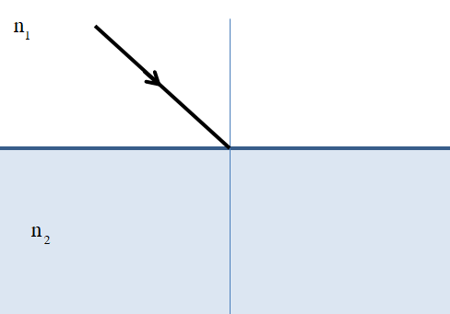

**a/** Định nghĩa hiện tượng khúc xạ ánh sáng.

**b/** Vẽ tiếp đường đi tia sáng ở trên (không vẽ tia phản xạ).

**c/** Khi tia tới có góc tới 500, tìm góc khúc xạ.

**d/** Khi tia khúc xạ hợp với tia tới một góc 80, tìm góc tới trong trường hợp này.

**Bài 2:** Chiếu tia sáng từ môi trường có chiết suất n1 = 1,5 sang môi trường có chiết suất n2 =1 theo hình vẽ:

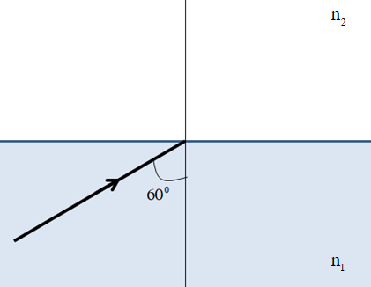

**a/** Nêu điều kiện để có phản xạ toàn phần.

**b/** Tìm góc giới hạn phản xạ toàn phần.

**c/** Vẽ tiếp đường đi tia sáng ở trên.

**d/** Khi tia tới có góc tới a0 thì tia khúc xạ có góc khúc xạ 800, tìm a.

**Bài 3:** Một lăng kính thủy tinh lăng trụ tam giác cân tại A=300, cạnh đáy BC, có chiết suất 1,55 đặt trong không khí có chiết suất xấp xỉ 1. Chiếu tia sáng vào mặt bên của lăng kính với góc tới 450 theo hình vẽ:

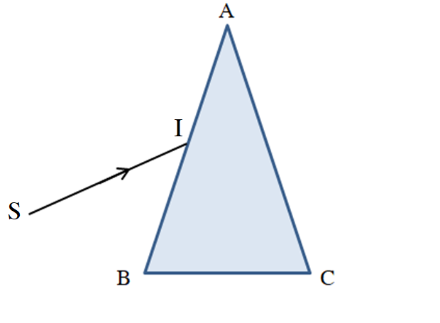

**a/** Nêu định nghĩa lăng kính.

**b/** Vẽ tiếp đường đi tia sáng ở trên khi qua lăng kính.

**c/** Tìm góc khúc xạ bên trong lăng kính khi tia sáng vào mặt bên AB.

**d/** Khi tia tới SI song song cạnh BC. Tìm góc lệch của tia tới SI và tia khúc xạ bên trong lăng kính khi tia tới vào mặt bên AB.

**Bài 4:** Vật sáng AB cao 7cm đặt trước và vuông góc với trục chính của thấu kính phân kỳ có tiêu cự 12 cm (A thuộc trục chính của thấu kính). Khi vật cách thấu kính 8 cm thu được ảnh A’B’.

**a/** Nêu đặc điểm ảnh của vật cho bởi thấu kính phân kỳ.

**b/** Vẽ tiếp đường đi tia sáng qua B và song song với trục chính của thấu kính.

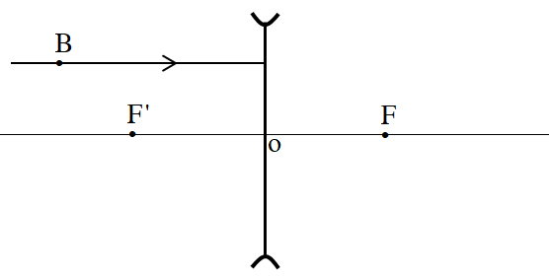

**c/** Tìm vị trí ảnh d’ và khoảng cách L giữa vật và ảnh.

**d/** Tìm số phóng đại k và chiều cao ảnh A’B’.

**Bài 5:** Vật sáng AB đặt trước thấu kính hội tụ thu được ảnh A1B1 theo hình vẽ sau:

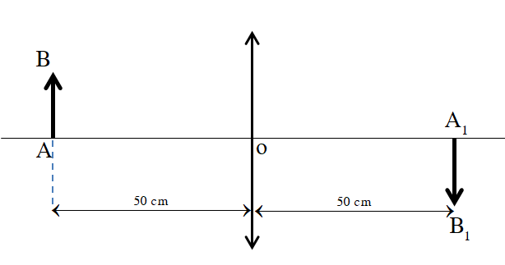

**a/** Nêu đặc điểm của ảnh cho bởi thấu kính hội tụ khi vật nằm ngoài đoạn OF.

**b/** Vẽ thêm hai đường đi của tia sáng để thu được ảnh A1B1 ở trên.

**c/** Tìm độ tụ của thấu kính trên.

**d/** Di chuyển vật AB (A vẫn thuộc trục chính của thấu kính) thu được ảnh A2B2 nằm trước thấu kính và A2B2=5A1B1. Tìm khoảng cách ảnh A2B2 và A1B1.